2. งานสอบสวน
ข้อมูล ณ วันที่ 6 พฤศจิกายน 2567
6 พฤศจิกายน 2567
เมื่อวันที่ 6 พฤศจิกายน 2567 เวลาประมาณ 14.30 น. พนักงานสอบสวนได้รับแจ้งเหตุจากศูนย์วิทยุ สภ.โคกขาม ว่ามีเหตุรถยนต์นั่งส่วนบุคคลเฉี่ยวชนกับรถบรรทุก ในพื้นที่ตำบลโคกขาม คู่กรณีตกลงกันไม่ได้ จึงได้เดินทางออกตรวจสถานที่เกิดเหตุ เมื่อไปถึงที่เกิดเหตุปรากฏว่า รถทั้งสองคันได้รับความเสียหาย ไม่มีผู้ได้รับบาดเจ็บ พนักงานสอบสวนจึงได้ลงบันทึกประจำวันไว้ เพื่อจะได้ดำเนินการตามกฎหมายต่อไป
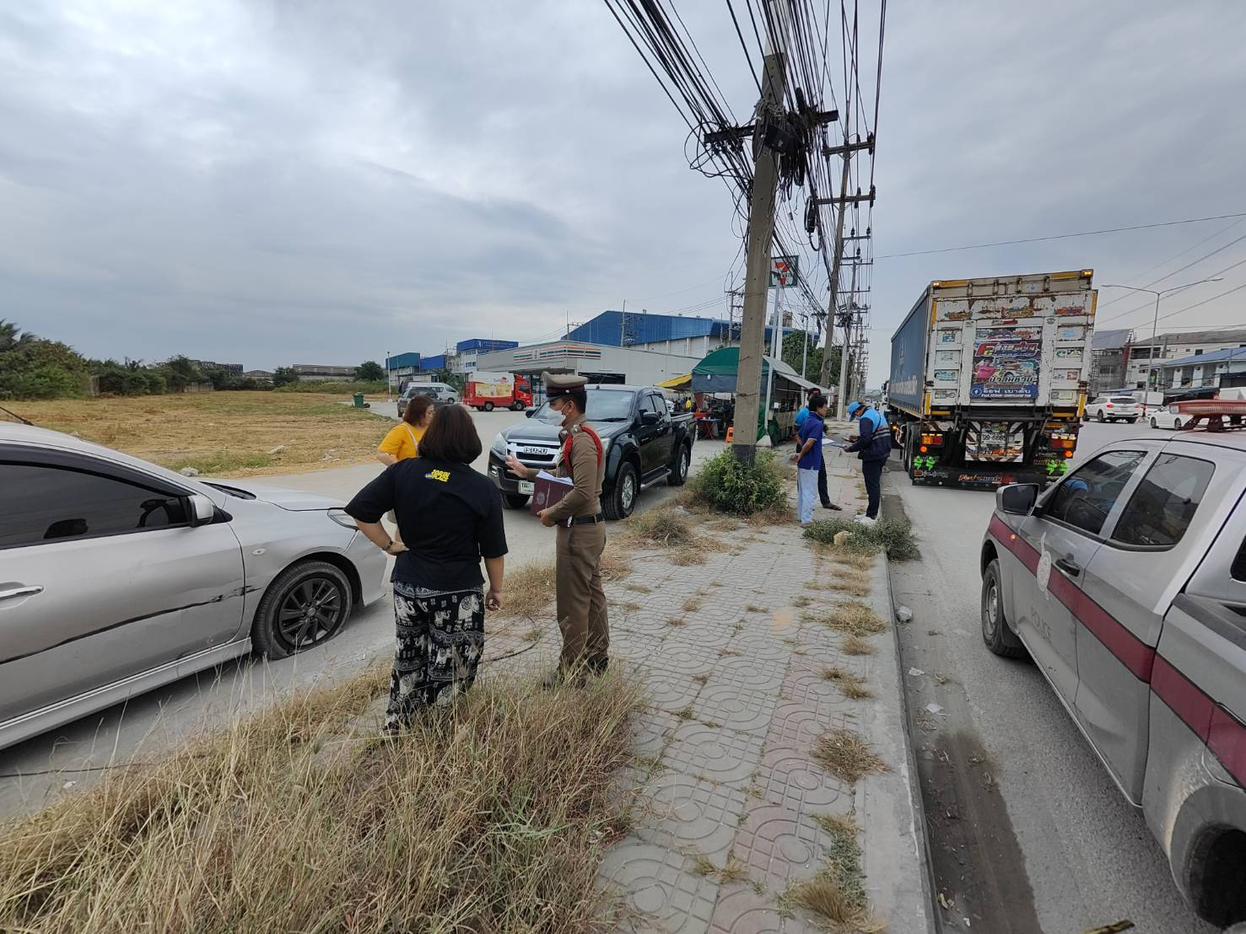

ช่วงวันที่ 1 พฤศจิกายน - 30 พฤศจิกายน 2567 พนักงานสอบสวนได้รับแจ้งความร้องทุกข์ จำนวน 30 คดี
สอบสวนเสร็จสิ้นแล้ว 30 คดี

